Gminny Turniej BRD – Szkoła Podstawowa w Mycielewie (09.04.2026 r.)
Lp | Szkoła | I grupa | II grupa
1 | SP Mycielewo | 4 | 3
2 | SP Dziewierzewo | 4 | 3
3 | SP Laskownica | - | 3
4 | SP Chwaliszewo | - | 3
5 | SP Kcynia | 4 | 3
 | Razem | 12 | 15
 | Wszystkich uczniów | 27
Organizator udostępnia rowery i kaski ochronne, ale jeśli drużyny posiadają proszę zabrać ze sobą własne kaski i rowery.
Harmonogram:
- 8:30 – przyjazd uczestników z opiekunami do Szkoły Podstawowej w Mycielewie.
- 8.45 – rejestracja drużyn i losowanie numerów startowych (przy sali nr 10)
- 9.00 – oficjalne rozpoczęcie turnieju (przy placu toru przeszkód, w razie deszczu na holu szkoły)
- 9.15 – 10:00 – grupa I – testy teoretyczne (przepisy ogólne 25 pytań i skrzyżowania 10 pytań) w sali komputerowej nr 10 – testy przy komputerach. Łączny czas rozwiązywania obu testów nie może przekroczyć 40 minut.
- 9.15 – 10:00 – grupa II pokonuje Rowerowy Tor Przeszkód i Miasteczko Ruchu Drogowego.
- 10.15 – 11:00 – grupa II – testy teoretyczne (przepisy ogólne 25 pytań i skrzyżowania 10 pytań) w sali komputerowej nr 10 – testy przy komputerach. Łączny czas rozwiązywania obu testów nie może przekroczyć 40 minut.
- 10.15 – 11:00 – grupa I pokonuje Rowerowy Tor Przeszkód i Miasteczko Ruchu Drogowego.
- W trakcie każda drużyna „wolna” wybiera się na pierwszą pomoc do sali gimnastycznej.
- ok. g. 12.00 – zakończenie turnieju.
Przewidujemy dla wszystkich zespołów jedną scenę: Utrata przytomności osoby dorosłej
– zespołowe działania ratownicze. Punktacja i czynności jakie trzeba wykonać poniżej.

Punktacja pomoc przedmedyczna
Szkoła Podstawowa w ………………………………………………………………………………….
Umiejętność | Opis | Max ilość punktów | Punkty przyznane
Ocena sytuacji, bezpieczeństwo  poszkodowanego i ratownika | Poszukiwanie potencjalnego niebezpieczeństwa, zadbanie o bezpieczeństwo własne | 3
Badanie poszkodowanego | Ocena przytomności, sprawdzenie oddechu, udrożnienie dróg oddechowych | 3
Wezwanie pomocy | Opisanie, w jaki sposób wezwać pomoc  (nr telefonu, co po kolei mówić) | 2
Sprawność działania w grupie | Podział obowiązków, zaangażowanie wszystkich uczniów | 3
Wiadomości teoretyczne | Dodatkowa wiedza medyczna | 1
Resuscytacja krążeniowo-oddechowa | RKO – zespół czynności stosowanych  u poszkodowanego, u którego wystąpiło nagłe zatrzymanie krążenia, czyli ustanie czynności serca z utratą świadomości i bezdechem | 5
Pozycja bezpieczna | Stosuje się ją u poszkodowanych nieurazowych, posiadających oddech i inne funkcje życiowe | 3
 | Razem: | 20
Rowerowy Tor Przeszkód – kolejność pokonywania
- Start  - Korytarz z desek  - Slalom kółkowy – żmijka  - Kwadrat  - Równoważnia  - Rynna  - Pochylnia  - Tarka | - Zwężenie na półkolu  - Zwężenie  - Łezka  - Zmiana pasa ruchu  - Przedmiot do przewożenia  - Zatrzymanie w miejscu

Miasteczko Ruchu Drogowego
Zawodnik ma za zadanie pokonać trasę miasteczka, zaliczając punkty kontrolne zgodnie z załączonym planem oraz obowiązującymi przepisami ruchu drogowego. Każdy punkt kontrolny musi znajdować się po prawej stronie rowerzysty. Moment mijania punktu zawodnik sygnalizuje poprzez wyraźne podniesienie ręki. Szczegółowy system punktacji określa regulamin zawodów.
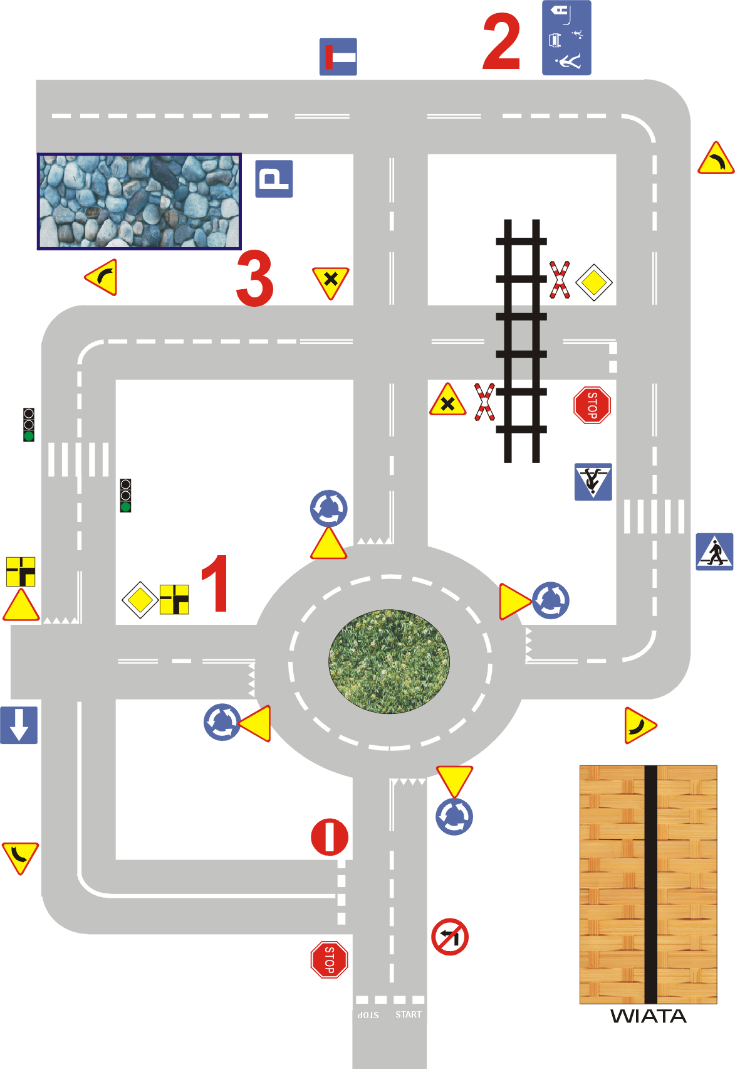
Czasy rozpoczęcia i zakończenia kolejnych konkurencji w zależności od różnych zdarzeń losowych mogą ulec zmianie.
Opiekunów zapraszamy do sali nr 14 na kawę i poczęstunek.
Pozdrawiamy i życzymy najlepszych wyników.
Wszystkie informacje, załączniki i testy do ćwiczeń https://mycielewo.pl/?page_id=640

